
Guía de usuario
Técnicas voraces
Alumnos:
De la Mora Villaseñor Diego Gabriel
Lopez Esparza Angel Emanuel
Lopez Galván Melanie Montserrat
Código: 223991772
Materia: Análisis de algoritmos
Sección: D06
Profesor: Lopezarce Delgado Jorge Ernesto

Guía de usuario
Esta herramienta utiliza la codificación de Huffman (una técnica voraz) para comprimir archivos de texto .txt. El programa toma un archivo de texto, analiza la frecuencia de sus caracteres, y genera un archivo binario comprimido con la extensión .huff.
Inmediatamente después, el programa realiza el proceso inverso: lee el archivo .huff, lo decodifica y crea un nuevo archivo .txt que debe ser idéntico al original, demostrando una compresión sin pérdida de datos.
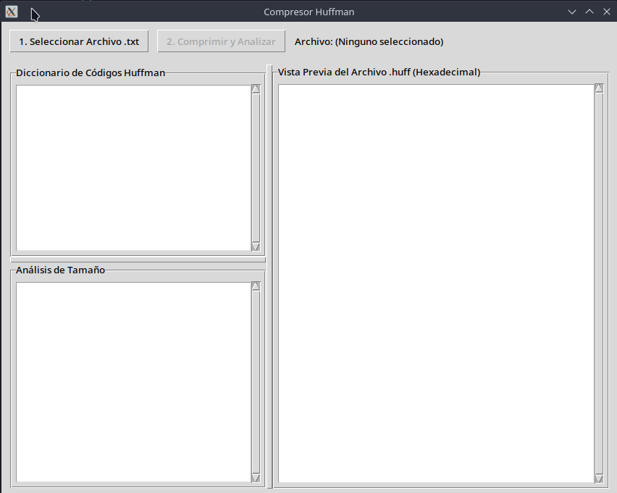

1. El Proceso Completo: Comprimir y Verificar
Tu aplicación realiza todo el ciclo (comprimir, descomprimir y verificar) en un solo proceso para demostrar la efectividad del algoritmo.

Paso 1: Seleccionar el Archivo de Texto Original
Para comenzar, necesitas indicarle al programa qué archivo .txt deseas comprimir.
- Haz clic en el botón "Seleccionar Archivo.txt".
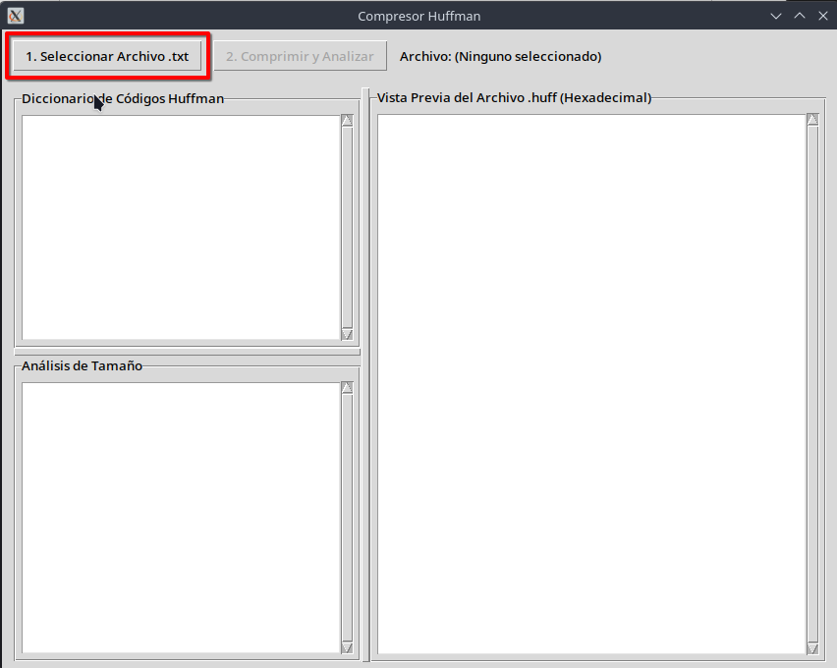
- Se abrirá un explorador de archivos. Navega hasta tu archivo de texto (por ejemplo, libro.txt) y selecciónalo.
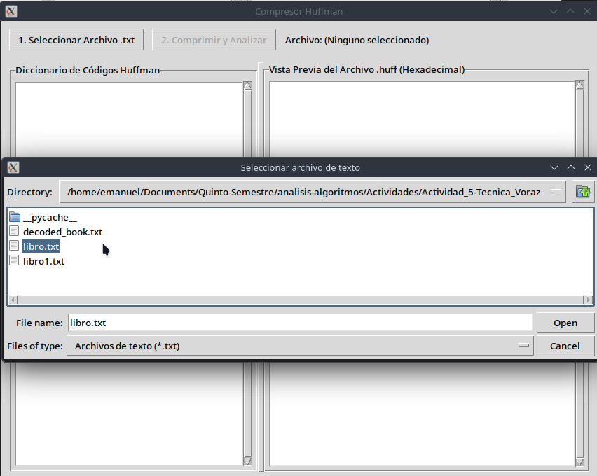
- Una vez seleccionado, verás el nombre del archivo en la parte superior derecha:
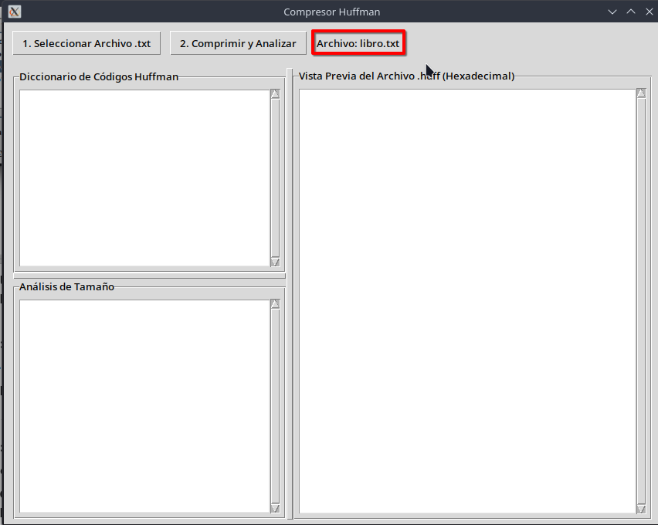

Paso 2: Iniciar el Proceso
Con el archivo cargado, estás listo para ejecutar el algoritmo.
- Haz clic en el botón principal de acción, "Comprimir y Analizar".
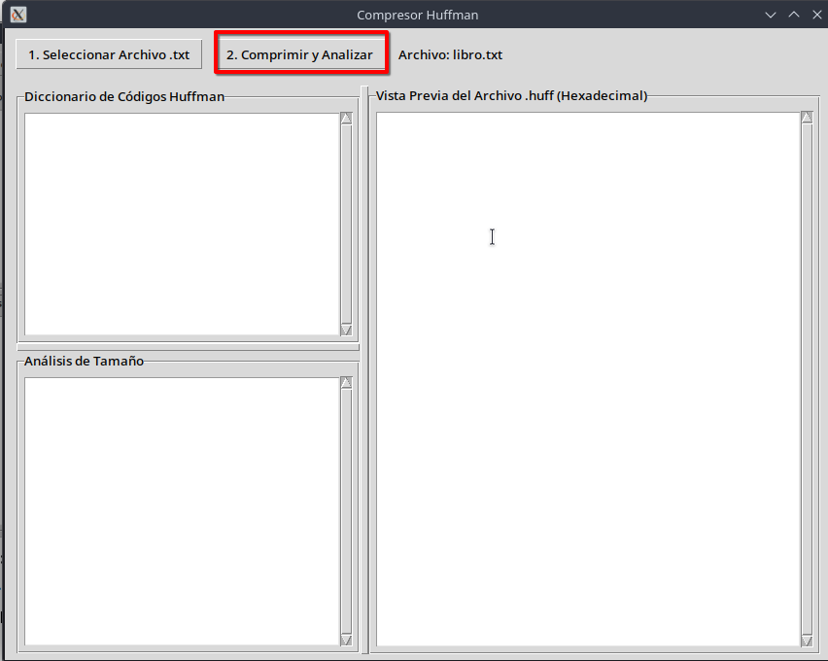

Paso 3: Guardado de datos
La aplicación te guiará para guardar los dos archivos que generará.
- Guardar el Comprimido (.huff): El archivo comprimido se guardará automáticamente en la carpeta donde se encuentre el archivo main.py del programa con el nombre “encoded_text.huff”
- Guardar el Decodificado (.txt): Inmediatamente después, la aplicación leerá el archivo .huff que acabas de guardar y lo decodificará. Guardará los resultados en un archivo llamado “decoded_book.txt” en la ruta del programa main.py.

2. Revisar los Resultados
Una vez completado el proceso, la aplicación te mostrará los resultados de la compresión y la verificación. Ademas, primero se verá una ventana que avisa que el proceso se llevo a cabo con éxito.
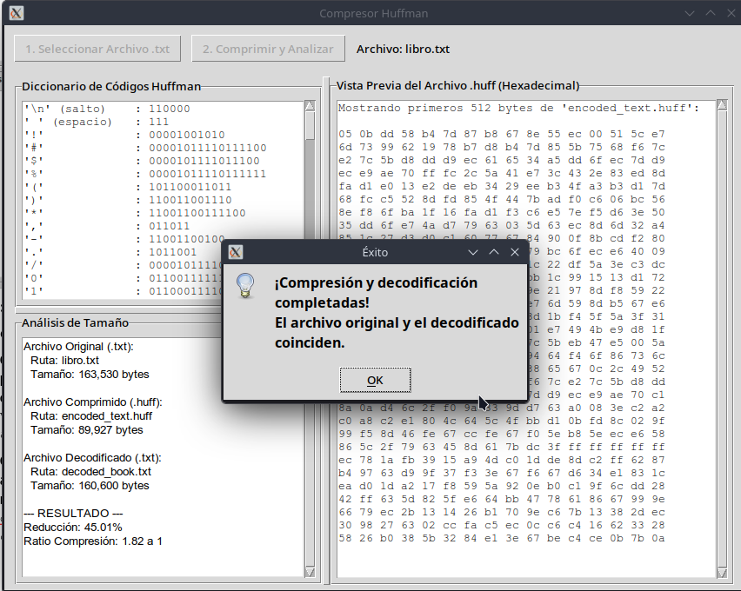

Códigos de Huffman
La interfaz mostrará los códigos binarios asignados a cada caracter. Los caracteres más comunes (como ' ' o 'e') tendrán códigos más cortos.
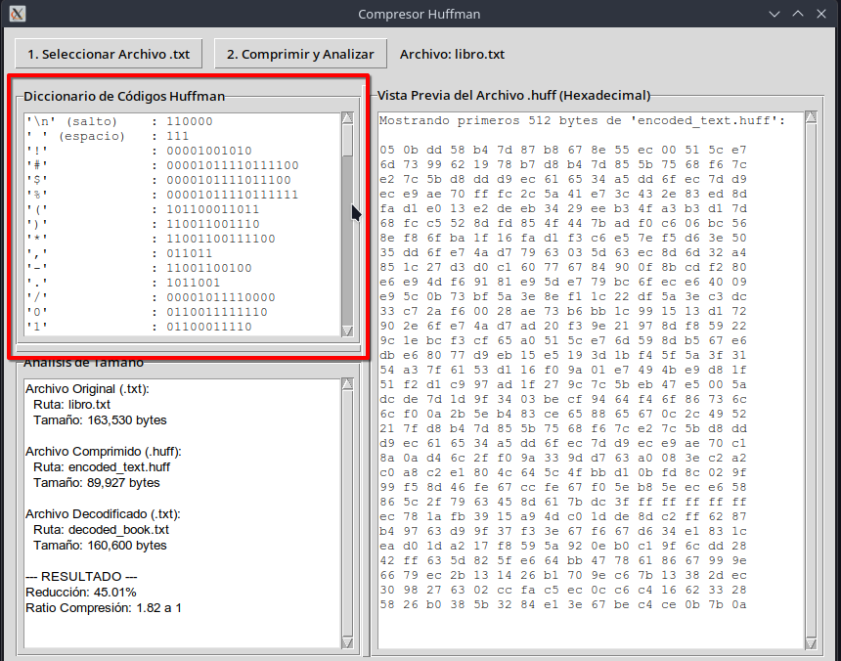

Estadísticas de Compresión
Verás un resumen del ahorro de espacio logrado:
- Tamaño Original: El tamaño del archivo original en bits (ej. 8000 bits).
- Tamaño Comprimido: El tamaño del nuevo archivo .huff en bits (ej. 4500 bits).
- Reducción: El porcentaje de espacio ahorrado.
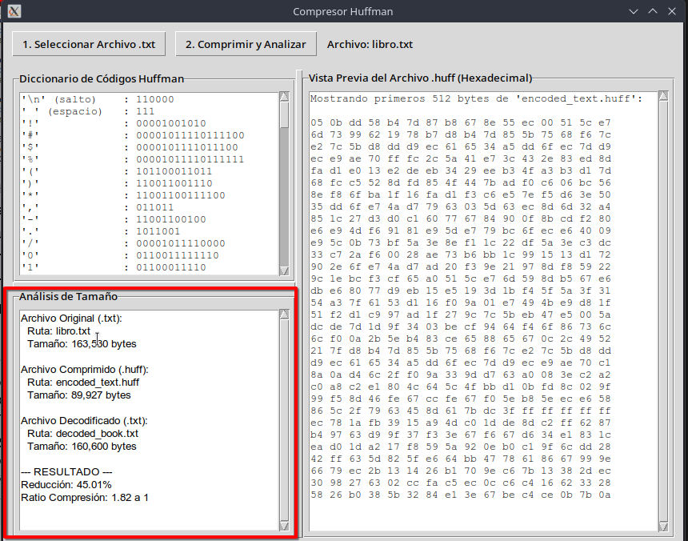

Verificación
Finalmente, la aplicación te dará el resultado más importante: la visualización del nuevo archivo .huff generado. Sin embargo lo hará de una manera peculiar, podras observar los primeros 512 bytes generados de manera hexadecimal.
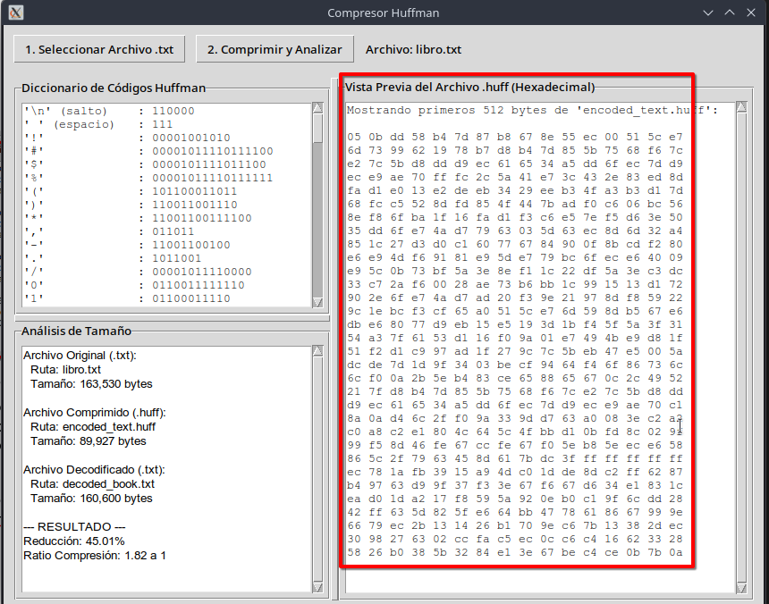
¡Y eso es todo! Has comprimido y verificado un archivo exitosamente usando la codificación de Huffman.

